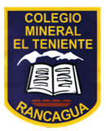**UNIDAD TECNICO PEDAGOGICO 2020 –APRENDIENDO EN LINEA MINERAL**

**CORREO INSTITUCIONAL DOCENTE:** [**marcela.banda@colegio-mineralelteniente.cl**](mailto:marcela.banda@colegio-mineralelteniente.cl) **ASIGNATURA: Religión.**

**NOMBRE ESTUDIANTE: __________________________________________________**

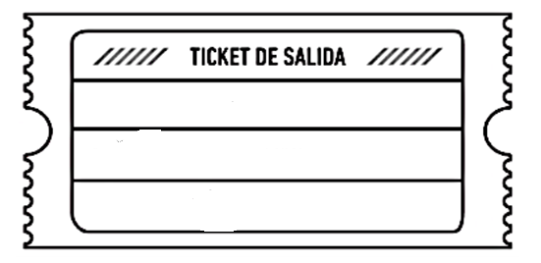 CURSO: 1° Básico LETRA: ______ FECHA: ___________

Escribe cuando tú has sido Solidario con tus amigos

¿Cómo te sientes cuando ayudas a alguien?

